越秀区城市更新改造补短板项目（二期）
—“人民之家·众乐社区”人民街老旧小区改造项目勘察设计任务书

- 项目背景
党的十八大以来，以习近平总书记为核心的党中央提出，要坚持以人民为中心，把人民群众的获得感、幸福感和满意度作为检验工作成效的第一标准，要不断完善城市管理和服务，让人民群众在城市生活得更方便、更舒心、更美好。2021年12月，住建部联合发改及财政部门发布《关于进一步明确城镇老旧小区改造工作要求》提出：扎实推进城镇老旧小区改造。而《广州市住房和城乡建设局关于印发广州市老旧小区改造内容及标准指引的通知》（2021.4）：明确了四类（基础类、完善类、提升类、统筹类）改造内容包含的建设项目及建设标准。
越秀区是广州最古老的中心城区，越秀区作为广州行政、商贸、金融、文化中心，形成了以第三产业为主体，特色经济为带动，商贸服务业为支撑的产业格局。随着越秀区经济建设的发展，人口规模的不断增加，城市基础设施存在一些问题，主要表现在：经济发展质量和效益还有待进一步提高；城区环境建设还存在不少短板；民生保障水平仍需提升。
《广州市越秀区国民经济和社会发展第十四个五年规划和2035年远景目标纲要》指出越秀区十四五期间发展目标是“优化提升中心城区功能，打造城市更新典范。”
为进一步落实越秀区十四五规划的目标，提升人居环境，谋划新一轮微改造，打造城市更新典范，越秀区人民政府提出了越秀区城市更新改造补短板项目(二期）建设，项目以“三线”下地、“四网”融合为重点，推动老旧小区实现设施智能、服务便捷、管理精细；以重要节点、重要路段、重点片区为抓手，围绕建筑立面、市政设施、标识标匾等要素，加强城市公共空间基础设施建设管理，最终努力建设品质化的美丽越秀。人民街道为位于广州城市中心内的传统老街坊，在此背景下开展老旧小区改造项目。

二、设计依据
- 《公园设计规范》（CJJ48-92）；
- 《城市公园规划及设计规范》（DBJ440100/T23-2009）；
- 《广东省城市绿化条例》(1999年)；
- 《城市道路绿化规划与设计规划》（CJJ75-97）；
- 《城市绿地设计规范》（GB50420-2007）；
- 《城市道路照明设计标准》（CJJ45-2006）；
- 《城市古树名木保护管理办法》（2000）；
- 《建筑与小区雨水利用工程技术规范》（GB50400-2006）；
- 《室外给水设计规范》（GB50013-2006）；
- 《室外排水设计规范》（GB50014-2006）（2014年版）；
- 《城市电力规划规范》（GB50293-2014）；
- 《建筑与市政工程无障碍通用规范》GB 55019-2021
- 《广州市海绵城市建设指标体系的通知》（穗水[2017]16号）
- 《广州市城市家具建设操作手册》；
- 《广州市既有建筑外立面空调机罩整治指引》；
- 《广州市住房和城乡建设局关于印发广州市老旧小区改造内容及标准指引的通知》
- 《广州市住房和城乡建设局关于印发广州市老旧小区小微改造实施指引的通知》
- 《广州市人民政府办公厅关于印发广州市老旧小区改造工作实施方案的通知》（穗府办函〔2021〕33号）
- 《广州市老旧小区微改造“三线”整治实施方案和技术指引（试行）》
- 《广州市老旧小区微改造项目室外地面铺装材料选用指引（试行）》
- 其他国家、省、市有关园林绿化的政策、法规及规定等；
- 建设单位提交的基础资料等；
- 本设计任务书。

三、设计范围
- 本次实施范围的选取原则：①.不纳入已有改造资金的社区；②.未实施老旧小区微改造的社区，无物业封闭管理的小区；③优先改造群众反映问题最多的社区以及现状条件较差的社区，改善民生；④.优先侧重基础设施建设和改造，改造项目涵盖基础设施改造、小区环境整治、社区公共服务配套等。
- 本次工作范围： 重点改造面积约29.7公顷，涉及6个社区（涉及状元坊社区、玉带濠社区、大德中社区、大新中社区、石将军社区、兴贤里社区），对改造需求迫切的片区进行补短板，对基础条件较好的片区进行亮点打造（详见附图1）。
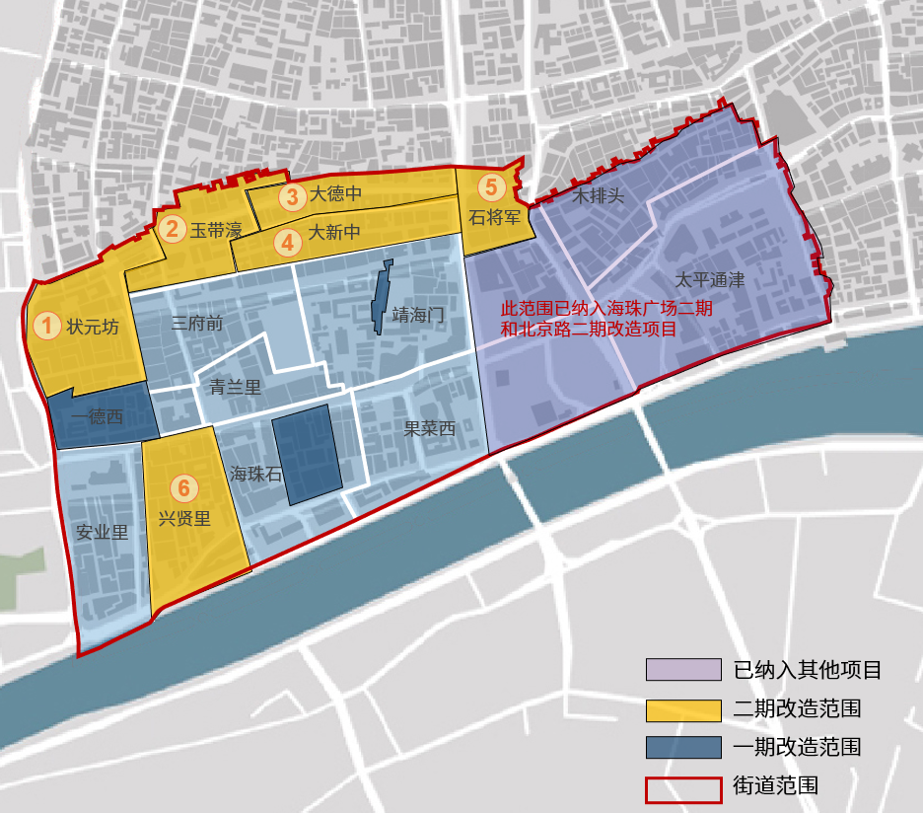
图1 改造范围示意
- 工作内容：完成本项目的勘察设计工作（包括但不限于投标阶段的方案设计，中标后进行工程勘察[工程测量、工程物探（含管线探测）、地形实测（含1:500现状地形图实测）]、岩土勘察、立面测量、方案及初步设计深化、投资估算、设计概算、施工图设计、施工图预算、造价变更、竣工图编制等后续所有勘察设计和现场驻场服务工作）。
- 设计内容包括：
人民街道地处中心城区，涉及人民南历史文化街区、海珠南-长堤历史文化街区、传统中轴线（南段）历史文化街区，文化底蕴丰厚，全街现存历史文化资源包括19处文物保护单位，27处历史建筑，1棵古树名木（大叶榕），21条传统街巷。
但街区为广州中心城区典型的存量社区，建筑密度高、面临公共空间品质待提高、公服配套及市政设施待完善、建筑风貌待提升、文化显示度待彰显等困境。
本次改造侧重社区居委和居民群众的诉求，强调对建筑本体修缮的补足，并在该基础上关注社区设施补短板和公共空间品质提升。本次改造侧重“6+1+9+10”： 6个重点社区、1条慢行游径、9个重要节点、10个专项改造。
一、 一条慢行游径：以玉带濠展开，重视文化显示度的提升，打造“濠畔往事”主题游径，保护和整治两侧立面，关注基础设施提升，优化围墙和道路铺装等（含海绵城市建设、含排水设计、公共照明、首层界面改造）。沿线增设游览标识系统和打造居民活动空间节点，并融入玉带濠的文化元素，彰显文化显示度。
二、9个重要节点：涉及高第西街东入口、小新街的东侧空间和西侧空间、玉带濠的中部空间和西侧空间、濠畔街西侧空间、状元坊的东侧牌坊和西侧牌坊、石公祠直街南侧空间等9处节点。
社区公共部分改造侧重小区出入口整治（巷口空间，含入口标识、地面高差处理、首层界面改造、老旧雨棚更换），巷门及牌坊改造，小区围墙修缮及整饰，小区通透围墙更换，公共休憩交往空间改造（含增设休憩座椅、无障碍适幼设施、公共照明、景墙、商业广告及灯箱设施等）、爱宠驿站改造（设置宠物拾便箱、爱宠休息站等便民设施）、健身场地改造（设置健身设施及活力座椅装置）、增设彩绘墙、结合夜间照明改造围墙、设置社区宣传角、增设介绍片区历史的文化景墙和宣传介绍栏等。
三、 10个专项改造：
① 铺装专项：小区道路（小区内部路面铺装，排水设计、高差处理），采用放坡、s型路侧石等手法消化不安全高差。
② 化粪池排污清淤专项：对部分化粪池堵塞的情况，对其进行清淤和疏通；对部分漏水、破损严重的化粪池，更换为新型玻璃钢化粪池。侧重大新中社区、玉带濠社区、状元坊社区等。
③ 房屋建筑本体改造专项：包括维修安装楼栋门（针对此前未更换或维修楼栋）、楼栋外立面修缮与整饰（主要针对首层界面，含户外构造构件、防盗网、遮阳棚、外立面整饰），楼道照明设施改造（针对此前未更换或未安装楼栋）、消防设施改造（增设或完善楼道消防栓箱配置）、楼梯和公共空间更新改造（针对此前未改造楼栋、含墙面翻新、增加楼道踢脚线）、楼道无障碍及适老化设施（增加）。
④ 三线专项：三线下地处理或规整遮蔽，市政道路进行三线下地，内部街巷进行弱电下地强电规整。
⑤ 排水及雨污分流专项：重新规划排水管道排布、管道更换、雨污分流。
⑥ 充电桩专项：重点为大德中社区增设充电桩，集中于大德路280号、大德路256号、常盛公寓和大德大厦周边。
⑦ 消防与安防专项：完善社区公共空间设置的消防设施，包括室外消火栓、微型（临时）消防站、楼道消防栓等。
⑧ 环卫专项： 垃圾分类与环卫设施改造（垃圾回收站点修缮）。
⑨ 功能照明专项：维修或增设小区公共照明设施
⑩ 无障碍专项：完善无障碍设施（含无障碍通道、无障碍电梯、盲道等）。

四、工作原则
以低碳绿色环保、地方特色、公众参与、保护城市历史文脉、可持续发展理念为指导， 实施方案编制应注重增进公众利益和人民福祉，提升基础设施与公共服务设施建设，改善社区人居环境。
1.坚持规划，统筹推进原则。统一规划、成片改造，注重风貌协调和历史信息保留，力求设计方案精细化，改造工作品质化。
2.因地制宜，分类实施。坚持立足实际，统筹兼顾，结合老旧小区建筑年代、街区肌理、居民意愿、历史文化、特色产业等因素，采取完善基础、置换功能、产城融合等改造方式，分门别类，突出重点，先易后难，有序推进。
3.连接联通，便民利民。坚持以点带面，串点成线，在提升公共空间的基础上，促进连接联通社区医疗、教育、交通、商业服务网点等重要节点；促进社区与山脉、水脉、文脉连接联通，创造“乐业、宜居、宜游”的人民街道空间环境。
4.建管并重，长效管养。坚持老旧小区微改造与建立老旧小区长效管养机制并重，引导加强社区自治、社会管理，实现老旧小区自治管理和设施设备长效管养，巩固老旧小区改造成果。
五、设计要求及技术任务
项目参考2021年4月27日发布的《广州市住房和城乡建设局关于印发广州市老旧小区改造内容及标准指引的通知》里面的建设标准进行改造，具体详见附件。

六、设计工期要求
按合同节点要求。

七、设计成果及深度要求（包含但不限于）
1）方案设计阶段
1、现状分析图
2、彩色总体平面图
3、交通组织图（表达节点、场地的关系）
4、建筑楼内公共部分整饰效果图
5、重要景观节点总平面图及效果图
6、铺装、装修、照明、运动器具、标识、公共与市政服务设施等设计意向图
7、重要局部透视图
8、海绵城市专项方案
9、设计说明书
2）初步设计阶段
1、方案深化平面图
2、主要剖面图
3、定位总图、尺寸总图、标高总图
4、场地铺装平面总图
5、道路工程图纸、给排水工程图纸、照明工程图纸、立面工程图纸、天面工程图纸、景观绿化工程图纸、建筑工程图纸、结构工程图纸
6、海绵城市专篇
7、主要材料及成品示意图
8、绿化总图、绿化苗木表
9、初步设计概算
10、勘察设计成果文件（测量、物探等）
11、建筑立面修缮改造方案；
3）施工图设计阶段
1、社区微改造工程总说明、绿化设计说明、小区内道路设计总说明、给排水设计说明、景观照明说明、建筑立面修缮设计说明、建筑天面设计说明、电气设计说明
2、总体平面图
3、详图索引总图
4、定位总图、尺寸总图、标高总图、铺装总图、道路总图、给排水总图
5、主要剖面、立面图
6、楼内公共部分修缮性装修图
7、公共及园建大样图、铺装大样图、道路大样图、交通工程大样图、排水及照明大样图、建筑立面大样图、建筑天面大样图
8、海绵城市4图3表
9、主要材料及成品示意图
10、公共照明总图
11、0.4kV架空线下地图或遮档整饰图
12、弱电下地图或遮档整饰图
13、文物建筑建控范围内报建资料
14、历史街区规划报批资料
4）其他要求
1、设计成果纸质版文件按合同有关规定提交。
2、设计成果电子版文件按合同有关规定提交，文本文件采用Microsoft office2003或以上的格式文件，图形文件采用DWG格式文件和JPG格式。

